院校举办2020年度预算管理培训班暨预算管理督导会

2020年12月3日—4日，院校财务处举办了2020年度预算管理培训班暨预算管理督导会。院校所属各单位财务分管领导、财务部门负责人、财务工作人员共70余人参加培训和督导会议，院校李青副院校长出席会议。
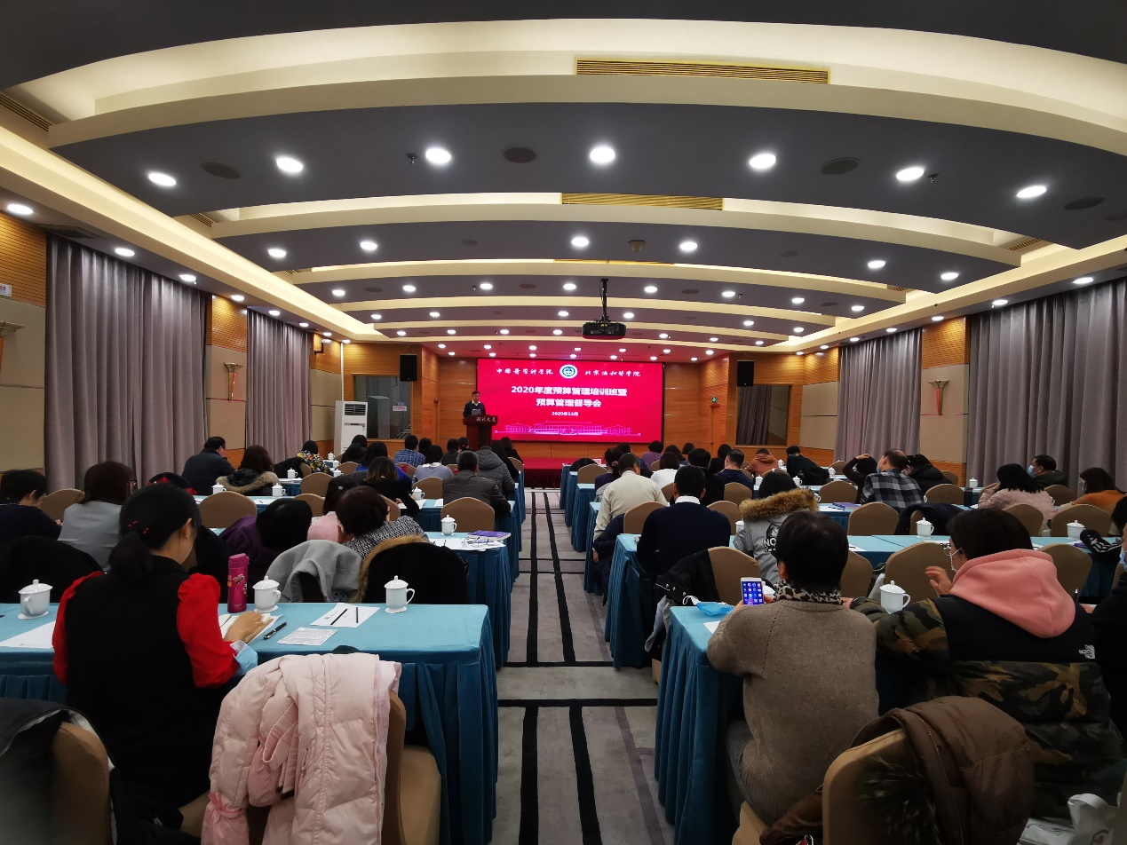
12月3日，包括北京协和医院、阜外医院等17家所院从全面预算管理、预算绩效管理、财务制度和信息化建设经验、审计和巡视问题整改情况等5个方面进行了介绍。工作会上，李青副院校长与各所院财务分管领导、部门负责人进行了工作交流、问题的探讨，会上李青副院校长指出在院校工作一年多以来，第一次召开的交流财务工作的会议，非常感谢各所院的同事，把单位情况毫无保留进行介绍和经验分享，会后各单位要认真分析和思考以下三个问题：一是，提高预算执行的效率和效果的方法；二是，如何更好的促进业财融合；三是，制度有什么好的实现方式，可以更好的发挥作用。

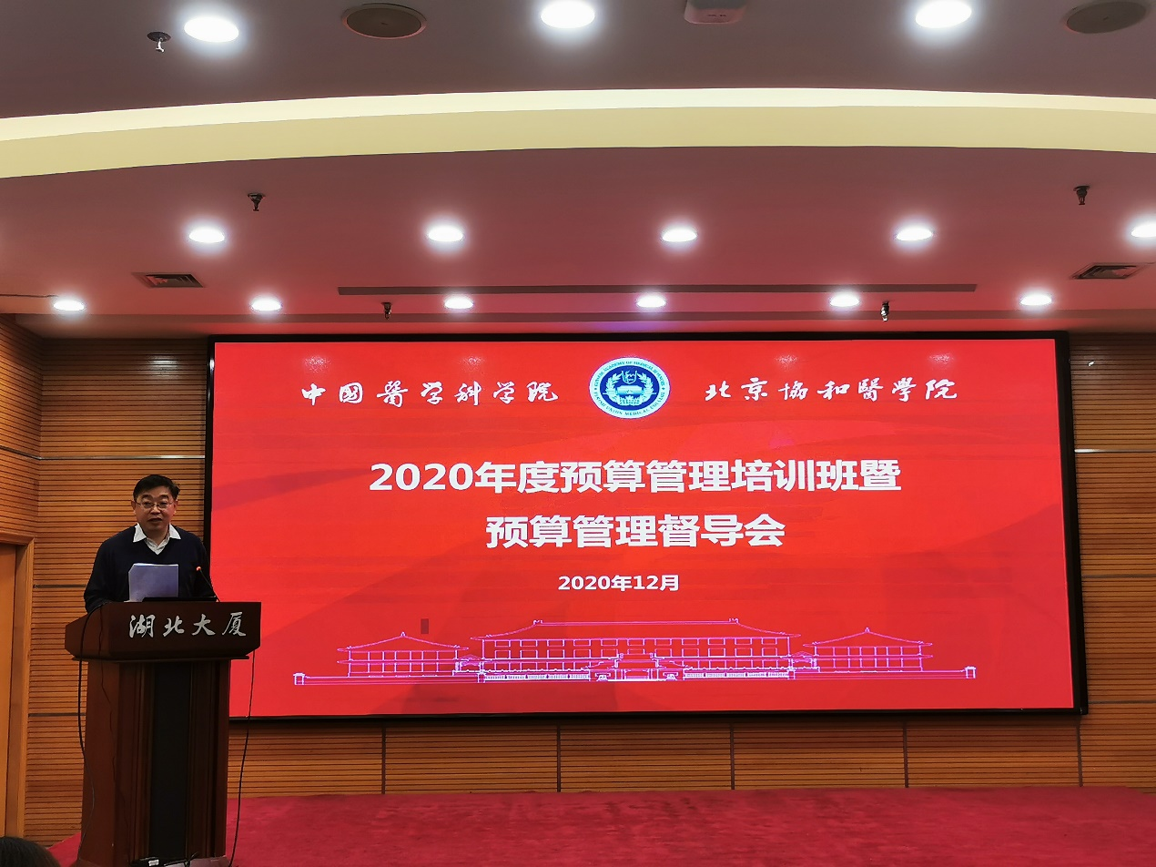

12月4日，院校财务处邀请了财务审计、内部控制建设、预算绩效管理等方面的专家分别从不同的财务管理视角对院校系统财务工作人员进行培训。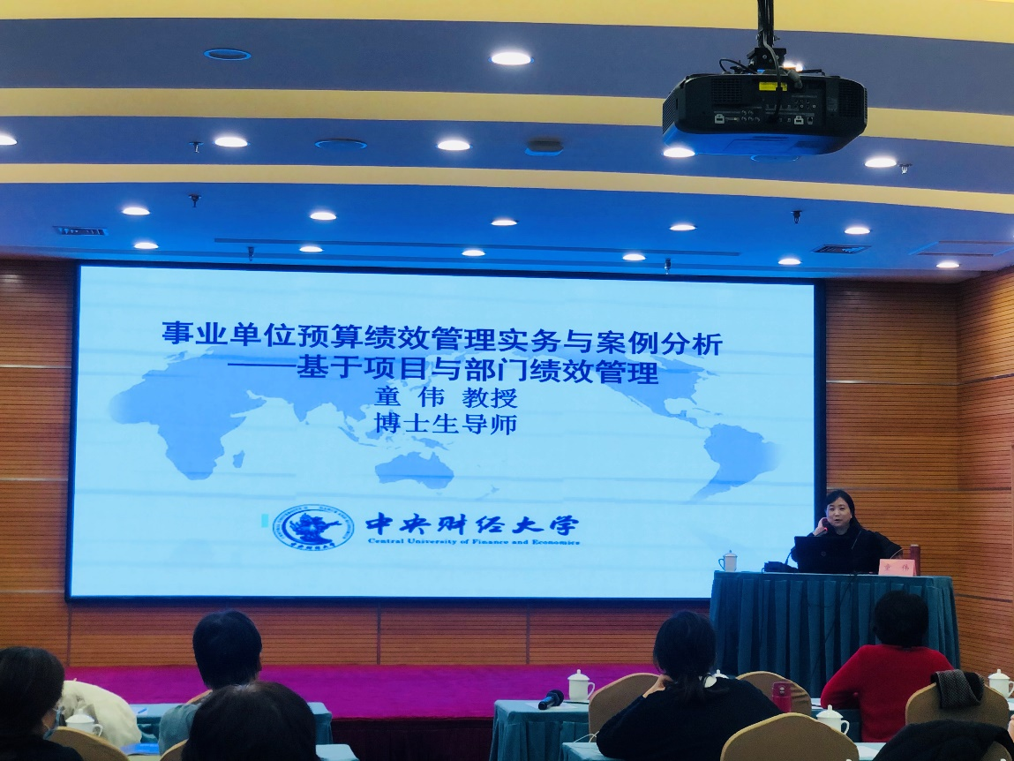
同时，本次培训会上财务处栗云静副处长向各所院汇报了院校MacRP系统财务资源管理平台建设情况，对各所院财务系统对接方式、系统搭建完成时间提出了明确要求。
